Памятка для родителей

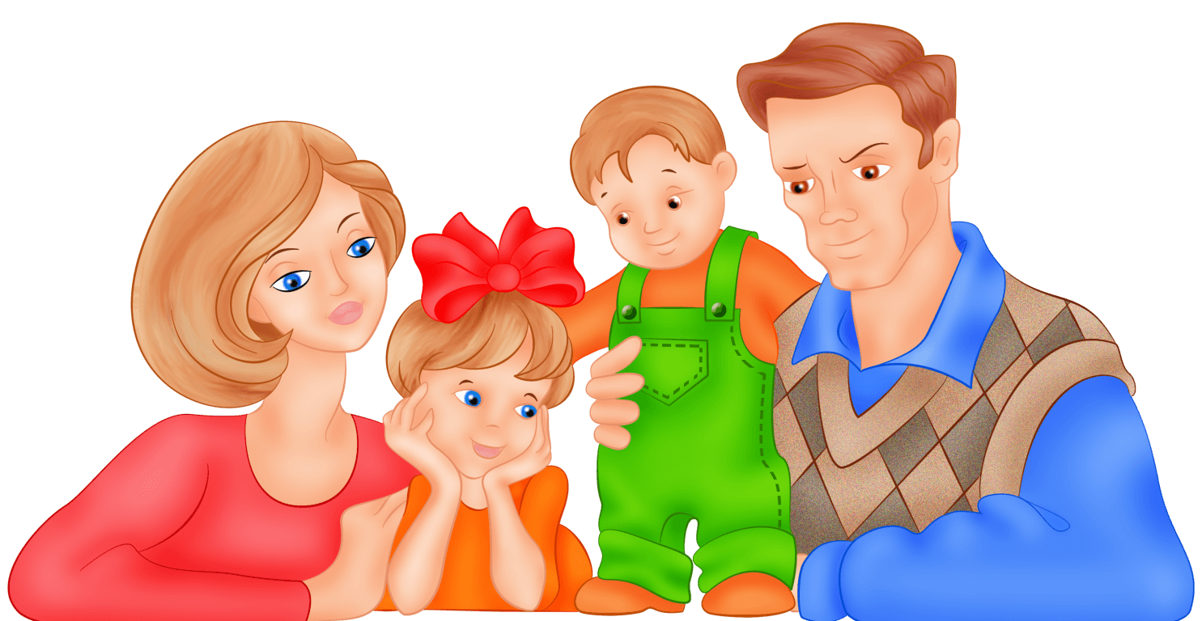

Памятка для родителей
Как защитить интересы своего ребенка
Даже в детсадовской жизни найдется немало поводов для того, чтобы защитить интересы ребенка. Самая распространенная ситуация — проведение разного рода исследований (тестирования) без информирования родителей и без получения от них разрешения на эти действия в отношении их ребенка. Педагоги чаще всего объясняют необходимость происхождения такого рода исследований образовательной практикой, необходимостью оценить результаты развития ребенка. Кик правило, все завершается тем, что воспитатели выстраивают рейтинговые таблицы (столько-то детей показали высокий уровень развития, столько-то — средний, столько-то низкий). На самом же деле, педагоги обязаны использовать подобные действия, прежде всего для оценки эффективности своей собственной деятельности, а полученные результаты — для того, чтобы искать и находить индивидуальные, подходящие для каждого конкретного ребенка методы и приемы.
Как предотвратить проблему
Прежде всего, стараться быть в курсе событий. На родительских собраниях надо не просто безропотно выслушивать мнение педагогов об «усвоении ребенком программы», а спрашивать о том, какими они видят сильные и слабые стороны достижения и перспективы ребенка, что они делают для того, чтобы помочь ему достичь лучших результатов, что предлагают делать вам, родителям.
Обязательно обсуждайте с педагогами все тревожащие вас ситуации. Лучше пусть вас посчитают излишне внимательными родителями, чем недосказанное вами будет мешать ребенку жить.
Не принимайте на веру все негативное, что говорят о малыше педагоги. Прежде всего нужно получить факты, подтверждающие их мнение. Для этого обязательно используйте свое право присутствовать в группе, наблюдать за ребенком среди сверстников. Вполне возможно, что вы увидите те факты, которые вызывают негативное поведение ребенка, поймете, что дело вовсе не в нем.
В случае, если вы увидели подтверждение мнения воспитателя, не принимайте это как трагедию. Ребенок растет и развивается, так что правильным будет решение — обсудить ситуацию и предпринять совместные действия в пользу малыша.
Будьте уверены: если этого не сделаете вы, не сделает никто.
Памятка для родителей
Если ребенок дерется
Гораздо более типичным такое поведение является для мальчиков. Вероятно, это объясняется целым комплексом причин — мужские гормоны, ожидаемые обществом модели поведения, более грубые игры. Девочки чаще выражают свою агрессию словом, выражением презрения, «отлучением» от себя. Прежде чем что-либо предпринимать, убедитесь, что это именно проявление агрессивности, а не просто игра или неумение объяснить свои желания.
Дети видят модели такого поведения на улице, в популярных телепередачах и переносят некоторые действия в свои игры.
Многие дошкольники еще не в состоянии полностью контролировать сильные чувства и ведут себя импульсивно, не могут осознать все возможные последствия своих действий.
Можно и нужно научить детей действовать по-разному в разных обстоятельствах: там, где нужно, уметь защитить себя, где нужно — уйти от драки.
Как предотвратить проблему
Ограничьте время просмотра боевиков и сериалов, если не можете их исключить полностью.
Дайте ребенку возможность естественного конструктивного выхода энергии — не запрещайте бегать, вволю кататься на велосипеде и роликах, строить дома из стульев и т. п.Сделайте дома подобие боксерской груши.
Как справиться с проблемой, если она уже есть
Если дети начинают драться или бороться в неподходящее время, скажите им: «Сейчас наступило время спокойно играть (собираться на прогулку, готовиться к обеду), а вот после вас сможете побороться, только возьмите матрац».
Договоритесь с ребенком о некоторых правилах борьбы; не ставить подножку, не бить ногами и т. п.
Если ребенок отбирает игрушки и вещи у других, действуйте методом логических последствий: «Если ты отберешь игрушку у Кости, что может случиться дальше?»
Помогите ребенку осознать свое поведение. Как можно чаще, когда ребенок спокоен, давайте ему знать, что его поведение улучшается: «Видишь, ты можешь без кулаков объяснить другим, что хочешь, и дети принимают твои идеи. Наверное, сейчас ты гордишься собой».
Памятка для родителей
Если ребенок слишком много капризничает и плачет
Такое поведение, безусловно, беспокоит, а иногда и раздражает взрослых или приводит к тому, что ребенка начинают дразнить сверстники.
Чтобы изменить ситуацию, нужно понять причины такого поведения.
Как предотвратить проблему
Убедитесь в том, что ребенок здоров, в том, что никто не пугает его, не обижает исподтишка.
Предлагайте ему больше увлекательных активных практических занятий. Дайте достаточно свободы, чтобы он мог решать и действовать так, как считает нужным.
Снимите чувство незащищенности и неуверенности тем, что из разных концов комнаты говорите с малышом: «Я вижу, как ты рисуешь», «Ты решила прибрать в кукольной комнате?».
Старайтесь максимально удовлетворять потребности ребенка: у него должно быть удобное место для отдыха и игр, должны быть в свободном пользовании игрушки.
Как справиться с проблемой, если она уже есть
Если капризничает ребенок трех лет и старше, не реагируйте на его слезы, но скажите: «Объясни мне, в чем дело, и я буду знать, как тебе помочь» Когда вы заметите, что ребенок спокоен, скажите ему: «Как приятно видеть (играть, разговаривать с тобой), когда не плачешь».
Как только ребенок начинает говорить «капризным» тоном, прервите его и скажите: «Говори нормально, чтобы могла понять, в чем дело».
Объясните ребенку, что он может поплакать, сколько хочется, но только в таком месте, где никому не будет мешать.
Внимательно понаблюдайте за ребенком, чтобы убедиться, что его поведение не связано с определенным временем, или определенными людьми. Например, малыш может станс виться плаксивым перед сном, обедом. В таком случае проявите гибкость и немного измените время сна и еды.
Памятка для родителей
Если ребенок часто устраивает истерики
Совсем маленькие дети закатывают истерики потому, им часто не хватает слов, чтобы выразить свои потребности. Неудовлетворенность от непонимания накапливается и выливается в слезах и криках. Ребенок дошкольного возраста, который регулярно закатывает истерики и который не страда задержками языкового и умственного развития, возможно находится в стрессовом состоянии. Причин этому может быть множество — слишком высокие или, напротив, слишком: низкие требования взрослых, пренебрежение к его нуждам, жестокие наказания, раздор в семье, физическое недомогание, связанное с сильными болями, чрезмерная избалованность или нехватка социальных навыков.
Как предотвратить проблему
Подумайте, как предоставить детям достаточно возможностей для выхода чувств и эмоций.
Эмоциональных срывов будет меньше, если вы да ребенку возможность действовать по собственному плану и разумению (с вашей поддержкой и под присмотром), т. е. не будете подавлять его инициативу и самостоятельность.
Как справиться с проблемой, если она уже есть
Старайтесь не обращать внимания на истерики, только следите, чтобы действия ребенка не угрожали безопасности его и окружающих. Помните, что цель такого поведения — добиться желаемого или «выпустить пар». В любом случае, если вы обращаете на истерику внимание (неважно, позитивное или негативное), вы способствуете тому, чтобы такие вещи происходили чаще.
Если своей истерикой ребенок приводит в замешательство окружающих, то быстро отведите его в сторону подальше от «зрителей». Спокойно скажите ему: «Бывает так, что человек очень сильно сердится, и это нормально. Но совсем не нормально, когда этот человек начинает мешать остальным. Когда ты почувствуешь, что успокоился, можешь вернуться к нам (к детям)».
Попросите, чтобы вместе с вами за малышом понаблюдали более опытные люди, — возможно, вы, сами того не ведая, делаете нечто такое, что провоцирует ребенка на истерики. '
Обсудите возможные причины такого поведения с другими членами семьи. Вместе подумайте над тем, как решить эту проблему.
Памятка для родителей
Если ребенок испытывает страхи
Страхи возникают потому, что у дошкольников сильно развито воображение, и потому, что как раз в этом возрасте и их сознании начинают возникать причинно-следственные связи, например, «Если темно — не видно опасности, а если ее не видно — я не смогу защитить себя». Дети переживают период конфликта с собой, когда они уже хотят быть независимыми и в то же время им еще нужна защита взрослого.
Некоторые одаренные дети проявляют повышенные страхи из-за того, что у них сильно развито воображение, интеллект. В их голове возникают самые неимоверные взаимосвязи, и в то же время правильно относиться к ним ребенок еще не умеет.
Страх перед чудовищами может представлять собой проявление повышенной тревожности ребенка. У детей раннего возраста страхи могут развиваться вследствие того, что мир для них все еще остается далеко не во всем понятным.
Переживать страхи — это нормально, если только они не начинают мешать ребенку играть, заводить друзей и быть самостоятельным (в разумных пределах).
Как предотвратить проблему
Создайте у ребенка ощущение безопасности. Это можно сделать, соблюдая режим, находя время для общения с ним.
Относитесь с участием ко всем чувствам малыша, даже если вам не нравится, как он себя ведет: «Я вижу, ты испугался. Думаю, я тоже испугался бы этой большой собаки».
Разными способами помогайте ребенку выразить свои страхи и опасения. Для этого можно поговорить о них, нарисовать их, сочинить страшные истории и записать их.
Почитайте книжки, лучше всего традиционные сказки, в которых говорится о том, как героям удалось преодолеть трудности и спастись от опасностей.
Как справиться с проблемой, если она уже есть
Не поддавайтесь соблазну сказать что-то вроде: «Нечего тут бояться».
Никогда насильно не заставляйте ребенка сделать то, чего он боится.
Старайтесь поддержать его: «Я знаю, что ты боишься темноты, давай оставим дверь приоткрытой. Я буду в соседней комнате, и ты всегда сможешь позвать меня».
Памятка для родителей
Если ребенок ябедничает
Это явление обычно возникает как попытка привлечь к себе внимание. Дети часто ябедничают, считая, что могут возвысить свое «Я» за счет представления других детей в дурном свете.
Как предотвратить проблему
Как можно чаще проявляйте к своему ребенку заботу и внимание, говорите ему о положительных чертах его характера.
Предлагайте рассказать что-нибудь хорошее о его приятелях
Как справиться с проблемой, если она уже есть
Постарайтесь уделить «ябеде» минимум внимания, но не обрывайте его и не отчитывайте, ведь, недослушав ребенка, вы никогда не поймете, что движет им — желание «настучать» или желание поделиться важной информацией.
Попросите малыша поговорить о поступке, о котором он сейчас рассказывает вам, с ребенком, его совершившим, а не с вами.
Спросите «ябеду», как бы он сам поступил в подобной ситуации.
Похвалите ребенка, когда он просто беседует с вами: «Мне очень приятно говорить с тобой, когда ты не ябедничаешь».
Памятка для родителей
Если ребенок часто обманывает
Все маленькие дети иногда говорят неправду. В большинстве случаев они делают так потому, что не считают это чем-то недопустимым или безнравственным. Они убеждены, что нет ничего плохого в том, чтобы соврать, если этим поможешь другу или избежишь наказания. Никакие лекции, нотации» и внушения тут не помогут и поведения не изменят.
Вместо этого взрослые должны перестать ставить детей в такие ситуации, когда они вынуждены лгать, «чтобы спасти свое лицо». В отдельных случаях мы должны просто прощать, относя это на счет поведения, типичного для маленького ребенка.
Иногда можно принять за ложь фантазии малыша. К обману они никакого отношения не имеют.
Как предотвратить проблему
При всякой возможности старайтесь показать ребенку разницу между миром фантазии и реальным миром: «Конечно, играть в Бэтмэна интересно, но он ненастоящий, его придумал писатель, а потом сняли фильм».
Постарайтесь не ставить ребенка в ситуации, когда он будет вынужден оправдываться. Не спрашивайте: «Почему ты так сделал?» — лучше спросите: «Что произошло, когда вы поссорились?».
У ребенка должно развиваться чувство собственного достоинства. Это возможно только тогда, когда он будет твердо знать, что его любят и принимают в любых ситуациях.
Как справиться с проблемой, если она уже есть
Если ребенок врет вам прямо в глаза, не уличайте его, не ругайте.
Если вы твердо знаете, что ребенок сейчас лжет, скажите: «Ты рассказал очень интересную занимательную историю», — давая ему понять, что отличаете ложь от правды.
Никогда не спрашивайте у малыша, правда ли то, что он сейчас рассказывает, потому что это как раз и поставит его в ситуацию обмана.
Упорное вранье — сигнал того, что ребенок сильно не уверен в себе: он испытывает потребность «сочинить себя», чтобы быть более значимым для окружающих.
Если обман связан с отрицанием факта совершения поступка, скажите: «Мы все иногда поступаем не так, как нужно. Ты хороший человек, давай вместе решим, что нужно сделать».
Памятка для родителей
Если ребенок упрямится
Причинами такого поведения далеко не всегда являются личные особенности ребенка. Чаще всего это реакция на не обоснованные требования взрослых, слишком регламентирующих, лишающих дошкольника инициативы и самостоятельности.
Подумайте, прежде чем предпринимать «ответственные меры». Что значит «упрямиться»? Проанализируйте примеры упрямства. Спросите других членов семьи, воспитателей, как отзывается ребенок на их просьбы и предложения.
Как справиться с проблемой, если она уже есть
Если все дело в ваших действиях — начинайте с себя. Пересмотрите ваши собственные требования к послушанию ребенка. Выделите ему достаточное пространство для проявления самостоятельности, инициативы.
Измените свой словарь. Исключите выражения, подчеркивающие негативные стороны действий ребенка: «опять ты упрямишься», «делаешь мне назло» и т. д. Напротив, используйте слова, подчеркивающие эффективность действий, инициативы малыша: «Ты решил сам надеть ботинки, и у тебя все получилось», — характеризующие его лучшие стороны и достижения: «Я так рада, что ты не забыл положить щетку на место»; «Я любуюсь твоими игрушками — там такой порядок». Кому же не захочется повторять и повторять свои хорошие действия, если мама их видит и так приятно оценивает?
Попробуйте разобраться, чего не любит ребенок и чем совершенно безболезненно для него и вашего родительского авторитета это можно заменить. Например, ребенок категорически отказывается от купания в ванне. Нельзя ли заменить это принятием душа? Следует также спросить его самого, что может сделать купание в ванне приятным.
Не пытайтесь «переупрямить» упрямца. Вы можете сдаться быстрее, и тогда он и в другой раз найдет, как применить спою власть над вами.

